

**DEPARTAMENTO DE ELÉCTRICA, ELECTRÓNICA Y TELECOMUNICACIONES**

**Instructor: DARWIN ALULEMA**

**CARRERA DE ING.MECATRÓNICA**

**LABORATORIO DE FUNDAMENTOS DE CIRCUITOS**

**NRC:** **4872**

**INFORME DE LABORATORIO N° 1**

**INTEGRANTES:**

* Flores Arévalo
* Quishpe Jhonatan

**Fecha de entrega:** 15/12/2020

**RESUMEN**

Al momento de realizar esta práctica de laboratorio nos sirvió para entender y verificar el cumplimiento practico de las leyes tanto las de Ohm y Kirchhoff que se aprendió en clase y se pone en práctica en el laboratorio con los conocimientos obtenidos, para lo cual con la guía de laboratorio se procedió a construir un circuito el cual está establecido ya en esta práctica, es un circuito mixto.

Una vez armado el circuito en el protoboard utilizando el programa en línea Funky Trug para armar circuitos eléctricos los pasos para hacer este circuito fuero: energizar o entregar energía eléctrica desde la fuente hacia los elementos, en la práctica se midió el voltaje y la corriente de cada una de las resistencias con la utilización del multímetro también se tomó datos los cuales marcaban en el multímetro en cada resistencia. Ya con los valores de voltaje y corriente medidos los siguiente fue llenar la tabla de datos para posteriormente realizar el informe de la práctica.

1. **TEMA:** LEYES DE KIRCHHOFF
2. **OBJETIVO(S):**

* Explicar y demostrar experimentalmente la Ley de Kirchhoff de Voltajes y la Ley de Kirchhoff de Corrientes

1. **MARCO TEÓRICO:   
   INFORMACIÓN GENERAL**

**Ley de Kirchhoff**

La primera Ley de Kirchhoff se conoce como la ley de corrientes de Kirchhoff (LCK) y su enunciado es:

La suma algebraica de las corrientes que entran o salen de un nodo es igual a cero en todo instante”

Nos dice que en cualquier nodo, y la suma de todos los nodos y la suma de las corrientes que entran en ese nodo no es igual a la suma de las corrientes que salen.

La segunda ley de Kirchhoff se conoce como la “Ley de Voltajes”  ley de lazos de Kirchhoff o mallas y es mui común que use la sigla (LVK) y su enunciado es el siguiente: “La suma algebraica de los voltajes alrededor de cualquier lazo (camino cerrado) en un circuito, es igual a cero en todo instante”

En toda malla la suma de todas las caídas de tensión es igual a la tensión total suministrada. De forma equivalente. En toda malla la suma algebraica de las diferencias de potencial eléctrico es igual a cero.

1. **NOMBRE DE EQUIPOS Y MATERIALES UTILIZADOS**

|  |  |
| --- | --- |
| **Cantidad** | **Material o Equipo** |
| **1** | Fuente de Voltaje de C.D. |
| **2** | Multímetros Digitales |
| **1** | Resistor de 1 kΩ |
| **2** | Resistores de 2.2 kΩ |
| **1** | Resistor de 1.8 kΩ |
| **1** | Resistor de 3.9 kΩ |
| **1** | Protoboard |

1. **PROCEDIMIENTO**

**5.1** Arme el circuito que se muestra en la figura 1.1.

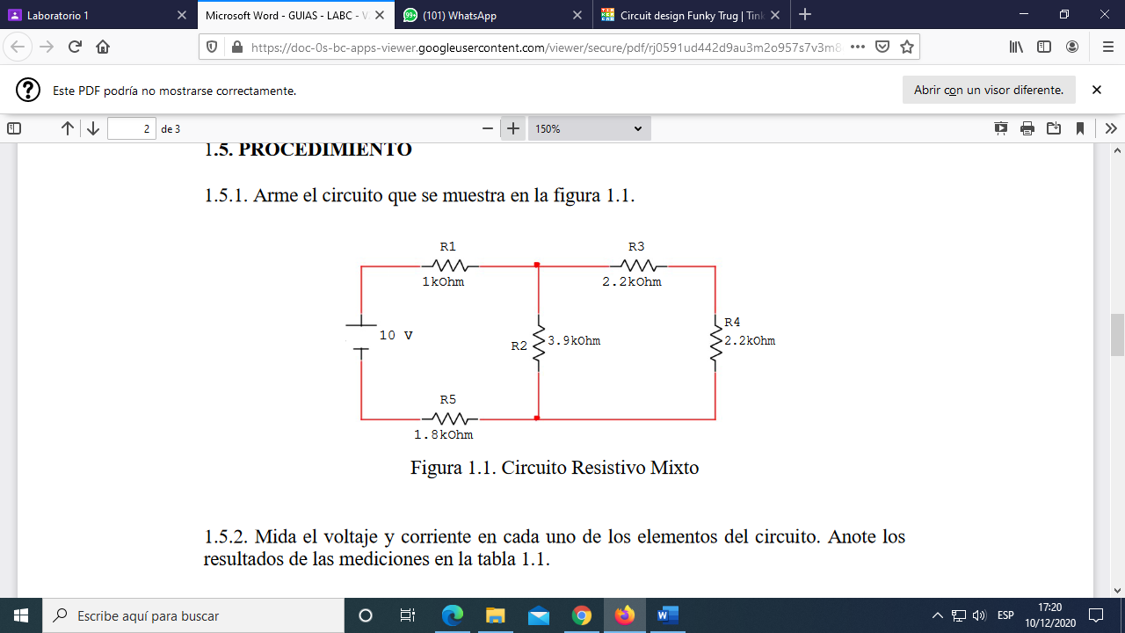

**5.2** Mida el voltaje y corriente en cada uno de los elementos del circuito. Anote los resultados de las mediciones en la tabla 1.1

**Tabla 1.1. Resultados obtenidos de voltaje y corriente, en cada elemento del circuito.**

|  |  |  |
| --- | --- | --- |
| VARIABLE | VALOR CALCULADO | VALOR MEDIDO |
| VR1 (V) | **2.06 V** | **2.05 V** |
| IR1 (mA) | **2.06 mA** | **2.05 mA** |
| VR2 (V) | **4.157 V** | **4.251 V** |
| IR2 (mA) | **1.066 mA** | **1.09 mA** |
| VR3 (V) | **2.068 V** | **2.12 V** |
| IR3 (mA) | **0.94 mA** | **0.965 mA** |
| VR4 (V) | **2.068 V** | **2.12 V** |
| IR4 (mA) | **0.94 mA** | **0.965 mA** |
| VR5 (V) | **3.708 V** | **3.70 V** |
| IR5 (mA) | **2.06 mA** | **2.05 mA** |

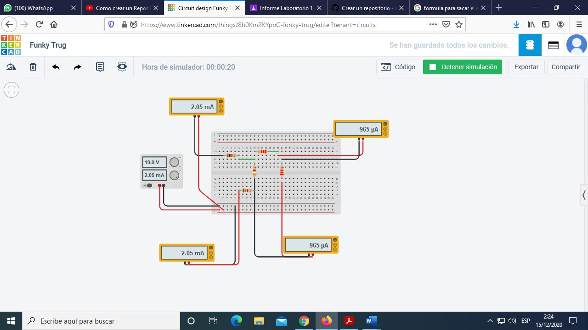

**5.3** Verifique si se cumple la Ley de Kirchhoff de Voltajes en cada trayectoria cerrada, considerando las elevaciones de voltaje con signo positivo y las caídas de voltaje con signo negativo. Anote los resultados en la tabla 1.2

**Tabla 1.2. Verificación de la LVK**

|  |  |  |  |  |  |  |
| --- | --- | --- | --- | --- | --- | --- |
| **VOLTAJE** | **Trayectoria 1** | | **Trayectoria 2** | | **Trayectoria 3** | |
| **Calculado** | **Medido** | **Calculado** | **Medido** | **Calculado** | **Medido** |
| VT (V) | **10** | **10** | **0** | **0** | **0** | **0** |
| VR1 (V) | **2.06** | **2.05** | **0** | **0** | **0** | **0** |
| VR2 (V) | **4.1574** | **4.251** | **4.1574** | **4.251** | **0** | **0** |
| VR3 (V) | **0** | **0** | **2.068** | **2.123** | **0** | **0** |
| VR4 (V) | **0** | **0** | **2.068** | **2.123** | **0** | **0** |
| VR5 (V) | **3.708** | **3.69** | **0** | **0** | **0** | **0** |
| **∑ V** | **19.9254** | **19.991** | **8.2834** | **8.497** | **0** | **0** |

**5.4** Verifique si se cumple la Ley de Kirchhoff de Corrientes en cada nodo, tomando con signo positivo las corrientes que entran al nodo y con signo negativo las que salen del nodo. Anote los resultados en la tabla 1.3.

**Tabla 1.3. Verificación de la LCK.**

|  |  |  |  |  |  |  |  |  |  |  |
| --- | --- | --- | --- | --- | --- | --- | --- | --- | --- | --- |
| **CORRIENTE** | **Nodo 1** | | **Nodo 2** | | **Nodo 3** | | **Nodo 4** | | **Nodo 5** | |
|  | **Calculado** | **Medido** | **Calculado** | **Medido** | **Calculado** | **Medido** | **Calculado** | **Medido** | **Calculado** | **Medido** |
| IRT (mA) | 2.06 | 2.05 | 0 | 0 | 0 | 0 | 0 | 0 | 0 | 0 |
| IR1 (mA) | 0 | 0 | 2.06 | 2.05 | 0 | 0 | 0 | 0 | 0 | 0 |
| IR2 (mA) | 0 | 0 | 1.066 | 1.09 | 0 | 0 | 1.066 | 1.09 | 0 | 0 |
| IR3 (mA) | 0 | 0 | 0.94 | 0.956 | 0.94 | 0.965 | 0 | 0 | 0 | 0 |
| IR4 (mA) | 0 | 0 | 0 | 0 | 0.94 | 0.965 | 0.94 | 0.965 | 0 | 0 |
| IR5 (mA) | 0 | 0 | 0 | 0 | 0 | 0 | 0 | 0 | 2.06 | 2.05 |
| **∑ I** | 2.06 | 2.05 | 4.066 | 4.096 | 1.88 | 1.93 | 2.006 | 2.055 | 2.06 | 2.05 |

**5.5** Compare los resultados medidos con los valores obtenidos al analizar el circuito analíticamente y concluya al respecto.

1. **Análisis de resultados**

Error%= %

|  |  |  |  |
| --- | --- | --- | --- |
| **Porcentaje de error** | | | |
| Resistencia [Ω] | V. calculado[V] | V. medido[V] | Error% |
| I. calculada[A] | I. medido[A] | Error% |
| R1= 1k | **2.06 V** | **2.05 V** | **0.00485** |
| **2.06 mA** | **2.05 mA** | **0.00485** |
| R2= 3.9k | **4.157 V** | **4.251 V** | **0.02261** |
| **1.066 mA** | **1.09 mA** | **0.02251** |
| R3= 2.2k | **2.068 V** | **2.12 V** | **0.02514** |
| **0.94 mA** | **0.965 mA** | **0.02659** |
| R4= 2.2k | **2.068 V** | **2.12 V** | **0.02514** |
| **0.94 mA** | **0.965 mA** | **0.02659** |
| R5= 1.8k | **3.708 V** | **3.70 V** | **0.00215** |
| **2.06 mA** | **2.05 mA** | **0.00485** |
|  |  |  |  |

1. **CONCLUSIONES**

* Se observo que cuando una corriente se divide en una o más corrientes en un nodo, estas corrientes resultantes, sumadas dan la corriente original.
* El porcentaje de error no es demasiado a los datos calculados.
* Las leyes de Kirchhoff tanto de voltajes como de corrientes son muy importantes saberlas para poder sacar los valores teóricos.
* Para medir corrientes al multímetro se le pone en serie al elemento a medir.
* Para medir voltajes al multímetro se le pone en paralelo al elemento a medir.

1. **RECOMENDACIONES**

* Utilizar bien el programa para armar el circuito.
* Poner con colores específicos los cables para no confundirse.
* Verificar que los elementos en el protoboard estén bien conectados y bien armado el circuito antes de que fluya la corriente.
* Colocar los cables de la mejor forma para no equivocarse.
* Saber cómo se debe conectar el multímetro al circuito al momento de medir corriente o voltaje.

1. **BIBLIOGRAFÍA**

**leyes:**

<http://leyesdecorrienteelectrica.blogspot.com/>

<https://www.tinkercad.com/things/8h0Km2KYppC-funky-trug/editel?tenant=circuits>

video   
<https://www.youtube.com/watch?v=gjMEehpSTNk>

1. **ANEXOS**

RESISTENCIA 1 (1kohm)

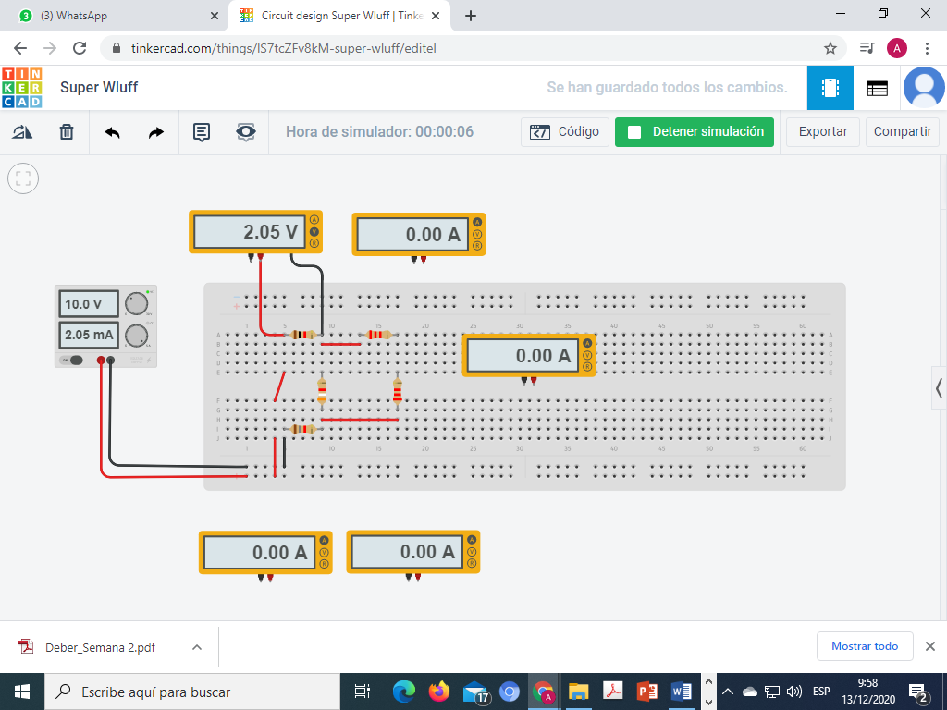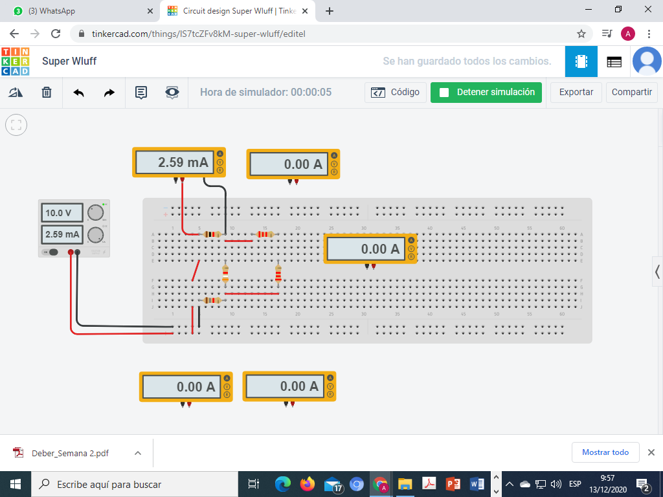RESISTENCIA 2

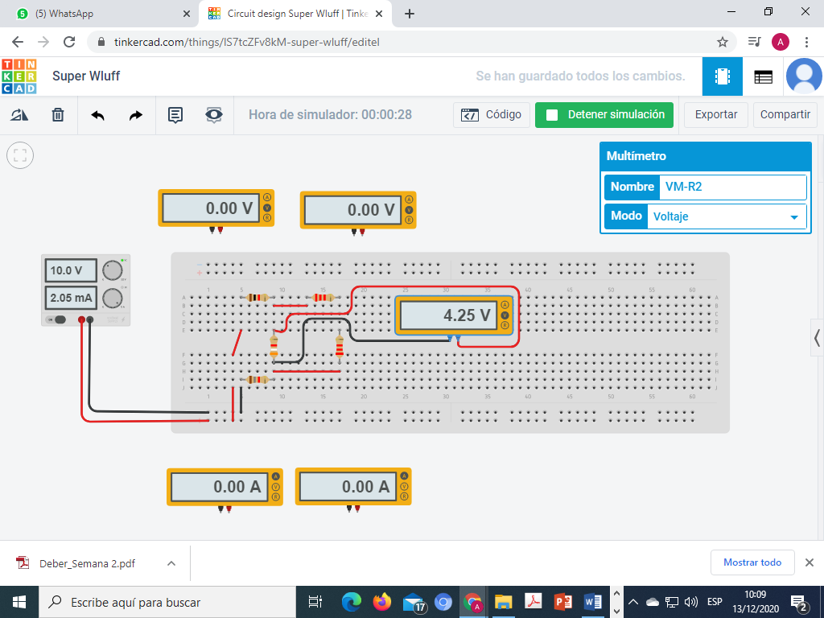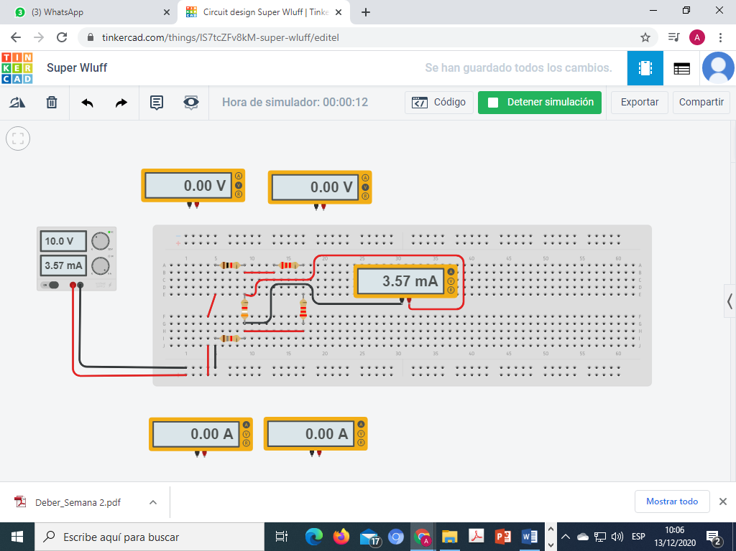RECISTENCIA 3

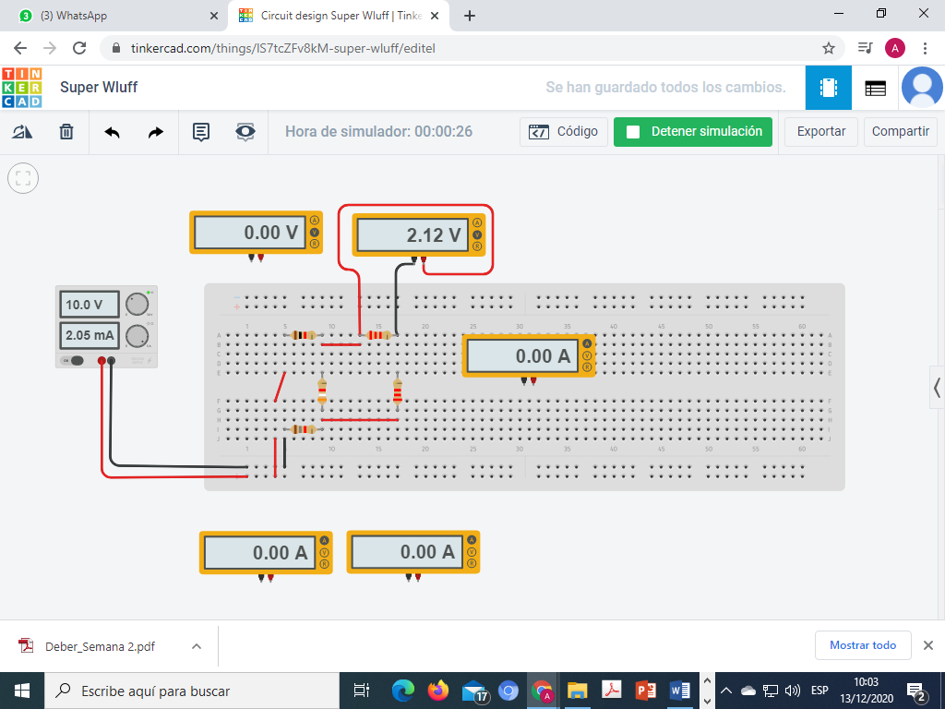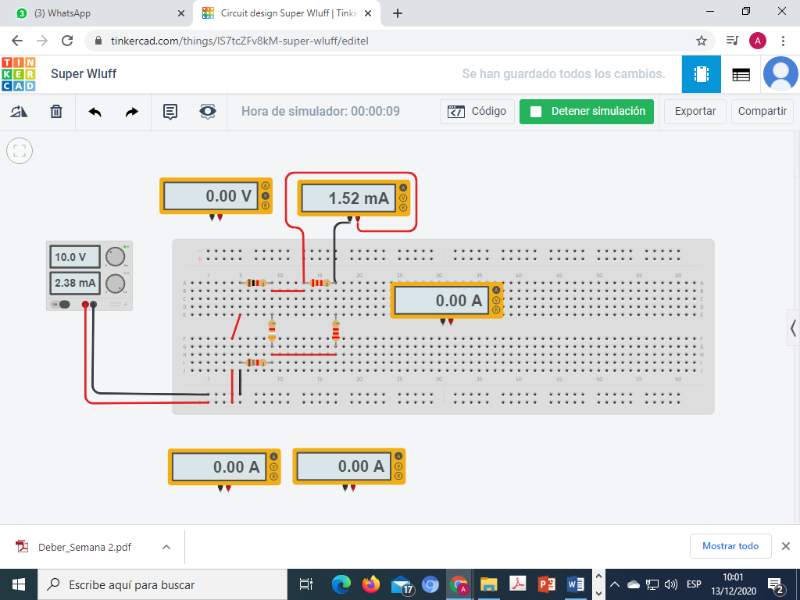RECISTENCIA 4

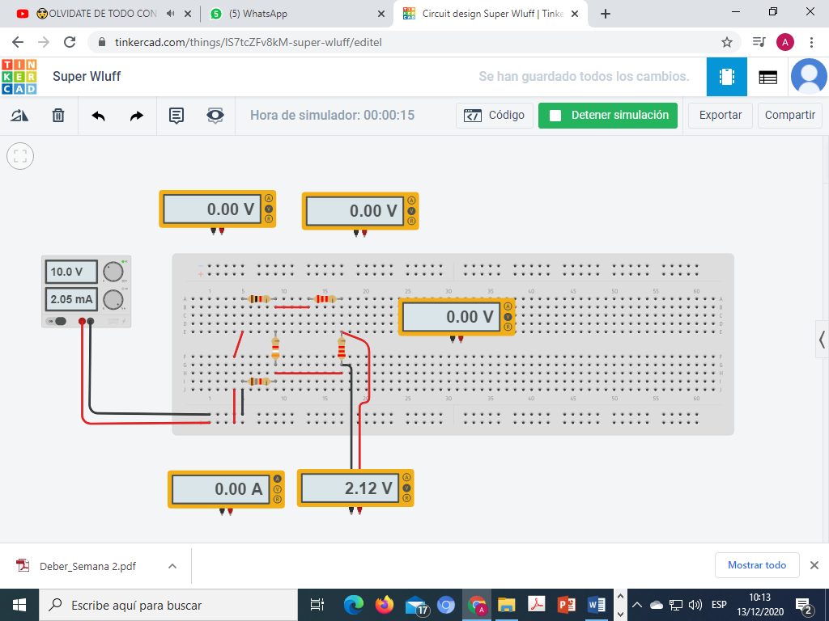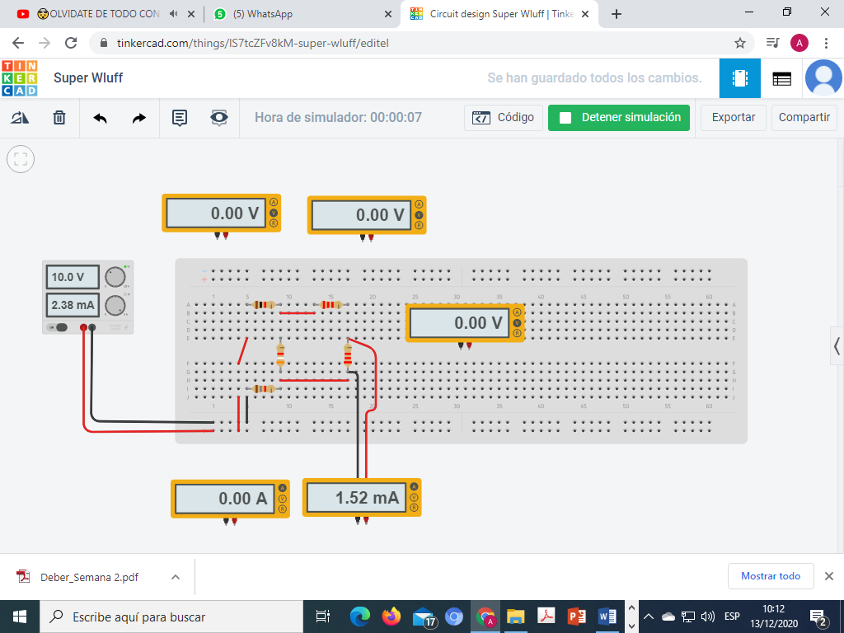RECISTENCIA 5

